GUÍA Nº3: CLASIFICACIÓN DE LA MATERIA
Recordando lo aprendido
7ºA - B

INSTRUCCIONES:
1.- Lee con mucha atención las siguientes definiciones y ejemplos.
2.- Desarrolla las actividades de la 1 a la 9. Puedes responder en la misma guía o en tú cuaderno de ciencias.
3.- No me envíes las respuestas al correo electrónico.
4.-Cualquier duda o dificultad que tengas debes escribirme al Whatsapp +56933365169, este número sólo recibe mensajes.

Sustancias puras y mezclas
Si observas a tu alrededor, podrás notar que estamos rodeados de diversos objetos, todos ellos son materia. La materia es todo aquello que tiene masa y ocupa un lugar en el espacio y podemos clasificarla en sustancias puras y mezclas.

Sustancias puras
Tipo de materia cuya composición química es definida y constante. En otras palabras, en su estado sólido, líquido y gaseoso, las partículas que las conforman no cambian. Además, posee propiedades características, como la densidad, el punto de ebullición y el punto de fusión, y no puede separarse en componentes más sencillos mediante procesos físicos. Las sustancias puras se clasifican en elementos y compuestos.

Ejemplos:

Elementos  Están formados por el mismo tipo de partículas, las que no pueden ser descompuestas en otras más simples. | Compuestos  Están constituidos por dos o más elementos diferentes.  Pueden ser separados en sustancias simples mediante procesos químicos, es decir, cambios en la composición de la materia.
Hidrógeno: H | Agua: H₂O
Oxígeno: O | Cloruro de sodio: NaCl

Mezclas
Son combinaciones de dos o más sustancias puras que no reaccionan entre sí, es decir, que conservan sus propiedades individuales. A diferencia de las sustancias puras, se pueden separar mediante procesos físicos. Las mezclas se clasifican en homogéneas y heterogéneas.

Mezclas homogéneas: Se caracterizan por estar formadas por componentes que están distribuidos de manera uniforme, razón por la que no es posible distinguirlos a simple vista. A estas mezclas también se las conoce con el nombre de disoluciones, y están formadas por un soluto, que es el componente que se encuentra en menor cantidad; y un disolvente, que se encuentra en mayor cantidad.
La salmuera (agua con sal) es un ejemplo de mezcla homogénea.

Mezclas heterogéneas: La distribución de sus componentes no es uniforme, por lo que estos se pueden distinguir a simple vista o por medio de instrumentos como el microscopio o la lupa.
Existen mezclas heterogéneas que a simple vista parecieran tener una composición uniforme, pues sus partículas son tan pequeñas que, para distinguirlas, se deben ocupar instrumentos específicos, como un microscopio o una lupa. Dentro de este tipo de mezclas heterogéneas, se encuentran las suspensiones y los coloides.

Ejemplos:
Homogéneas | Heterogéneas
Café más agua | Aceite con agua
Agua con sal | Jugo de fruta natural

Suspensiones
Están formadas por partículas muy pequeñas insolubles que “flotan” en un medio líquido. Algunos ejemplos son los jugos de frutas y la sangre.
Coloides
Están compuestos por partículas más pequeñas, en comparación con las suspensiones, que están dispersas en el medio. Por ejemplo, la mayonesa y la leche.

Separación de mezclas
Las técnicas de separación de mezclas son métodos que permiten apartar los componentes de una mezcla sin alterar las propiedades de estos. A continuación, estudiaremos las más utilizadas.

Filtración: Técnica que nos permite separar un sólido no soluble de un líquido. En este método se usa un filtro, que puede ser papel, tela e incluso arena y piedras. Estos materiales retienen las partículas sólidas de la mezcla, que sean de mayor tamaño que los poros del filtro, y dejan pasar el líquido a través de sus poros.
Ejemplo: Al preparar esta infusión, la bolsa de té se sumerge en agua caliente, dejando pasar el sabor de esta hierba y reteniendo las hojas.

Tamizado: Procedimiento que se emplea en la separación de mezclas formadas por sólidos de diferentes tamaños mediante un tamiz. El tamiz consiste en una malla que posee orificios de un tamaño determinado a través de la cual pasa el material. El componente de mayor tamaño queda retenido por el tamiz, mientras que el material fino pasa.
Esta técnica es muy utilizada en la cocina, en las labores de jardinería, en la agricultura y en la separación de materiales de construcción, como ripio, gravilla y arena.

Decantación: Es un método que permite separar un líquido de un sólido, o dos líquidos no miscibles, es decir, que no se mezclan; y que presentan diferente densidad. En ambos casos es necesario dejar la mezcla en reposo durante un tiempo para que sus componentes se separen en dos fases. De esta manera se pueden colectar en recipientes distintos.
Ejemplo:
¿Has mezclado alguna vez jugo de limón con aceite? Probablemente has notado que el aceite queda flotando en la superficie del jugo de limón. Lo anterior ocurre porque estos líquidos no se mezclan entre sí y, además, presentan diferente densidad.

Destilación: Es una técnica utilizada en la separación de dos o más líquidos miscibles, es decir, que se disuelven entre sí, y que tienen diferentes puntos de ebullición.
Por ejemplo, el alcohol y el agua.

Observa los siguientes ejemplos:

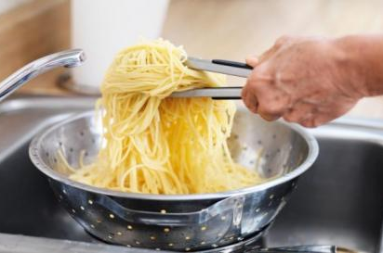  FILTRACIÓN | 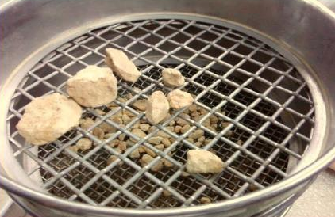  TAMIZADO
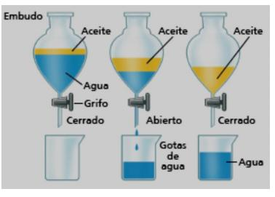  DECANTACIÓN | 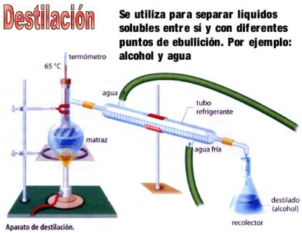  DESTILACIÓN

DESARROLLA LAS SIGUIENTE ACTIVIDADES:

1.- En una fábrica, un tambor de petróleo quedó destapado accidentalmente durante un día de lluvia formándose una mezcla en la que se distinguen dos capas.
¿Qué método de separación utilizarías para recuperar el petróleo? Explica el procedimiento que llevarías a cabo.

Respuesta: ___________________________________________________________________________________________
____________________________________________________________________________________________________
____________________________________________________________________________________________________

2.- Un grupo de estudiantes realizó un experimento utilizando el método de destilación, en el colocaron una mezcla compuesta por acetona y tolueno, cuyos puntos de ebullición son 56,5 °C y 110 °C respectivamente, ¿cuál sería el orden de separación de estas sustancias? Fundamenta.

Respuesta: ___________________________________________________________________________________________
____________________________________________________________________________________________________
____________________________________________________________________________________________________

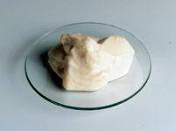
3.- En un laboratorio, se estudió una muestra como la de la imagen, con el propósito de identificarla y caracterizarla. A simple vista, dicha muestra presentaba una composición uniforme, pues no se podía distinguir más de un componente. Sin embargo, al observarla al microscopio, se pudo ver diferentes partículas suspendidas en un medio líquido. ¿Cómo clasificarías la muestra analizada, como una sustancia pura o una mezcla homogénea o heterogénea? ¿Por qué?

Respuesta: ___________________________________________________________________________________________
____________________________________________________________________________________________________
__________________________________________________________________________________________________________

MARCA CON UNA X LA ALTERNATIVA CORRECTA:

4.- ¿Cuál de los siguientes materiales es una mezcla?
- Agua.
- Yodo.
- Óxido de hierro.
- Disolución de azúcar.

5.- ¿Cuál de estos ejemplos corresponde a una mezcla heterogénea?
- La orina.
- La saliva.
- Sopa con fideos.
- El agua con azúcar.

6.- INVESTIGA: Las aleaciones metálicas son ejemplos de:
- elementos.
- sustancias puras
- mezclas homogéneas
- mezclas heterogéneas

7.- “Método que permite separar un sólido no soluble en un líquido”. ¿A qué método de separación de mezclas corresponde esta descripción?
- Filtración.
- Tamizado.
- Destilación.
- Decantación.

8.- Clasifica las siguientes mezclas (puedes marcar con una x) y escribe brevemente uno de sus principales usos:
Mezcla | Clasificación |  | Usos
Mezcla | Homogénea | Heterogénea | Usos
Aire
Agua
Granito
Vinagre
Concreto
Acero
Mantequilla

9.- Escribe el método de separación más apropiado para cada una de las siguientes mezclas. Justifica tu respuesta.

Mezcla | Método de separación | Justificación
Agua con arroz
Agua con aceite
Agua con alcohol
Vinagre con aceite
Harina y sal
Arcilla, arena y piedras

